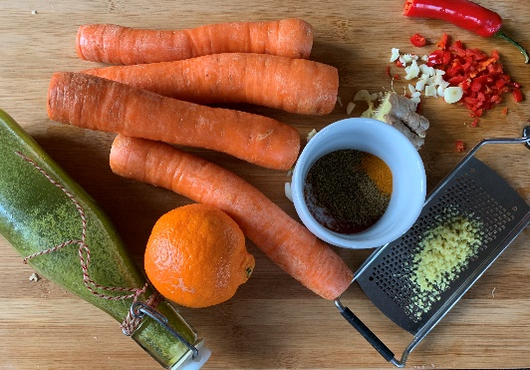

Winterwortelsoep:

Een soepje is vooral op koude dagen heerlijk. Een soepje maken van ingrediënten die ik nog in huis heb van de kerst is een leuke uitdaging. Het werd dit pittig wortelsoepje met prei en preiolie die ik nog had staan. Eenvoudig gemaakt van het groene gedeelte van de prei en een lekkere olijfolie, maar met een pesto die je nog hebt staan is de soep ook heerlijk.

Ingredienten:

* 1 kg wortels
* 1 middelgrote ui
* 2 teentjes knoflook
* 1 rood pepertje
* 2 cm gember geraspt
* 1 theelepel komijn, paprikapoeder, korianderpoeder
* Sap van halve sinaasappel
* 1 liter groentebouillon
* Een paar eetlepels kokosmelk naar smaak
* Het witte en licht groene gedeelte van een prei
* Zout en peper
* Olie om te bakken
* Preiolie of een pesto van verse koriander of peterselie

Werkwijze:

* Snipper de ui, snij het pepertje en de knoflook fijn. Fruit dit in wat olijfolie met 1 theelepel zeezout. Voeg dan de gember en de specerijen toe en fruit even mee.
* Snij ondertussen de wortels in plakjes van 1 cm. Voeg de wortels toe en daarna net zoveel bouillon tot dat de wortels onder staan.
* Kook de wortels gaar op laag vuur.
* Snij de prei zeer fijn.
* Voeg de sinaasappelsap toe en de kokosmelk en pureer de soep met een staafmixer. Voeg zo nodig nog wat bouillon toe. Voeg de helft van de prei toe en maak op smaak met peper en zout, eventueel nog wat sap en/of kokosmelk.
* Garneer met de rest van de prei en de preiolie of pesto.

Smakelijk!

